СЕГОДНЯ НЕВЕСТА – ЗАВТРА ЖЕНА

По туристической статистике этот тур не имеет себе аналогов ни в России, ни в мире. Мы впервые предложили для готовящихся стать молодой женой девушек отдых с элементами обучения женскому искусству быть привлекательной, сексапильной, желанной для мужа, быть искусной хозяйкой, вкусно готовить, стильно одеваться, иметь свой неповторимый шарм и индивидуальность.

Тур также интересен для молодых пар, решивших совместить свой отдых с обучением жены восточном приемам обворожительности и семейной любовной кулинарии.

Женщина, обладающая навыками самоутверждения перед мужем, владеющая восточными тонкостями любви, всегда остается для него загадкой, идеалом и смыслом жизни, обворожительной любовницей и прекрасной женой.

Тур открыт на базе астраханского городского отеля Интурист СПА. Круглогодичный. Продолжительность тура – 10 дней.
Размещение – в двухместных номерах с удобствами восточного и азиатского стиля.
Включено по туру: встреча в аэропорту или на вокзале Астрахани, трансфер к отелю и обратно, размещение в заказанном номере, трехразовое питание, СПА процедуры и оздоровительный массаж, обучение невесты (молодой жены) восточным приемам обворожительности, сексапильности и привлекательности, любовному кулинарному искусству, танцу живота.
Инструктора-преподаватели: известная астраханская танцовщица восточного танца, педагог, хозяйка Школы восточного танца – Марина, повар семейной кухни – Татьяна

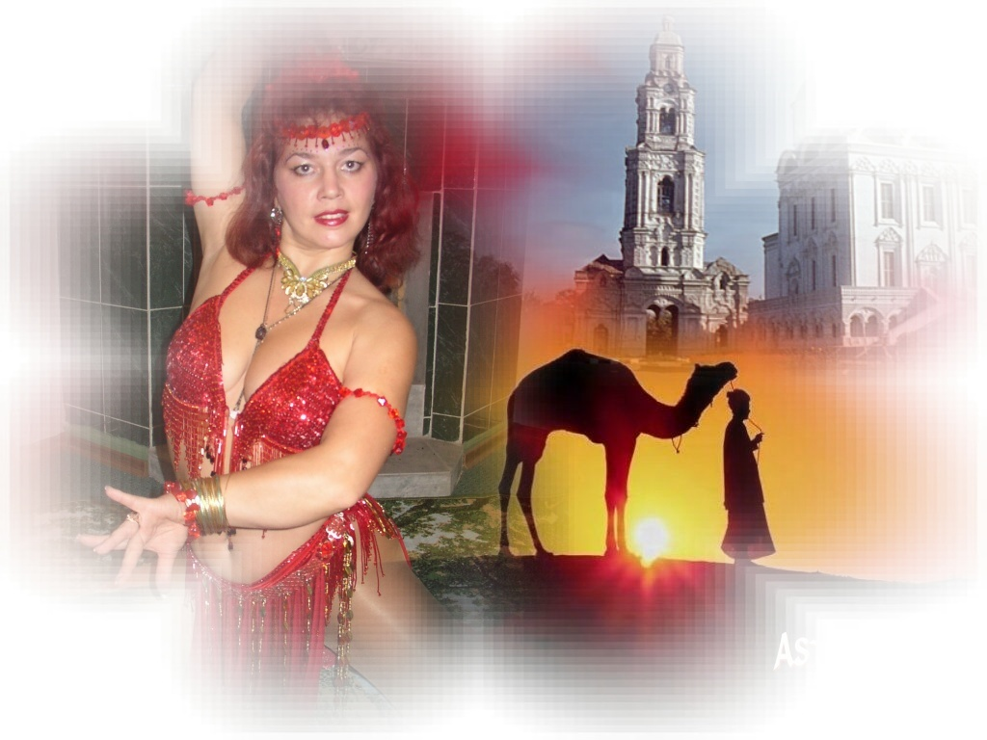

ПРОГРАММА ТУРА

День 1. Вечерний приезд в Астрахань, встреча, трансфер в отель и размещение. Знакомство с инструкторами-преподавателями и программой отдыха-обучения. Ужин в зале Восточного танца при свечах. Свободное время.
День 2. Завтрак. Свободное время. Беседы с инструктором Мариной по искусству восточной обворожительности и сексапильности женской фигуры, по танцу живота, женскому шарму, др. Обед. Свободное время. Часовое занятие танцу живота в спортзале комплекса с инструктором Мариной. Приватные беседы по приготовлению любовных семейных блюд и элементы их оформления. Участие в подготовке ужина с поваром ресторана. Украшение семейного стола. Ужин.
День 3. Завтрак. Свободное время. Придание номеру проживания семейного уюта. Беседы с инструктором. Обед. Свободное время. Часовое занятие танцем живота в спортзале комплекса с инструктором Мариной. Курс подготовки семейного ужина с поваром ресторана. Украшение семейного стола. Ужин.
День 4. Завтрак. Свободное время. Придание номеру проживания семейного уюта. Обед. Свободное время. Часовое занятие танцем живота в спортзале комплекса с инструктором Мариной. Беседы по сексапильности и привлекательности женской фигуры. Курс подготовки семейного ужина с поваром ресторана. Украшение семейного стола. Ужин.
День 5. 7.00. Ранний подъем. Легкий завтрак. Курс подготовки семейного завтрака. Беседы о семейной кулинарии. Завтрак. Свободное время. Придание номеру проживания семейного уюта. Обед. Свободное время. Занятия танцем живота в спортзале комплекса с инструктором Мариной. Ужин.
День 6. 7.00. Ранний подъем. Легкий завтрак. Курс подготовки семейного завтрака. Беседы о семейной кулинарии. Завтрак. Придание номеру проживания семейного уюта. Выезд с поваром-инструктором на астраханский рынок. Беседы по выбору продуктов для семейного праздника и повседневного питания. Обед. Свободное время. Занятия танцем живота в спортзале комплекса с инструктором Мариной. Ужин.
День 7. Завтрак. Придание номеру проживания семейного уюта. Свободное время. Обед. Свободное время. Занятия танцем живота в спортзале комплекса с инструктором Мариной. Беседы по сексапильности и привлекательности женской фигуры. Курс подготовки праздничного семейного ужина с поваром ресторана. Украшение праздничного стола. Ужин.
День 8. Завтрак. Придание номеру проживания семейного уюта. Курс приготовления семейного обеда и сервировка стола. Обед. Свободное время. Занятия танцем живота в спортзале комплекса с инструктором Мариной. Беседы по сексапильности и привлекательности женской фигуры. Ужин.
День 9. Завтрак. Придание номеру проживания семейного уюта. Курс приготовления семейного обеда и сервировка стола. Обед. Выезд с инструктором Мариной в торговый центр «Три кота» или другой. Беседы по выбору одежды, женскому стилю, шарму. Вечерние занятия восточному танцу, любовным семейным играм. Ужин.
День 10. Завтрак. Свободное время. Обед. Прощальное «чаепитие» с инструкторами. Время вопросов и ответов. Сувениры на память. Сборы в дорогу. Отъезд домой.



СТОИМОСТЬ
- при одноместном размещении – 27000 руб.
- при семейном туре – 41000 руб.

Если по туру приезжает молодая семейная пара мы предлагаем разнообразить отдых мужчины дополнительными услугами: посещение вдвоем гидромассажного бассейна и бани-сауны комплекса – 1400 руб. за двухчасовой сеанс, тайский массаж – 500 руб. за час, оздоровительный классический массаж – 450 руб. за час, экскурсия по центру Астрахани и в Кремль – 450 руб. за 2 часа, ароматическая разгрузка с гидромассажным бассейном – 900 руб. за 2 часа, профессиональное костюмированное шоу восточного танца для двоих – 6000 руб. за 1,5 часа, выезд вдвоем в летнее время в дельту Волги на пикник или купание – 800 руб., дневная экскурсия в лотосовые поля (20 июля-10 сентября) – 1500 руб. с обедом, егерьская рыбалка на Каспийском взморье с обедом – 90 евро, фоторепортаж по обучению молодой жены семейным искусствам на CD диске – 250 руб, на бумажном носителе формата А4 – 150 руб. за ед.



ВНИМАНИЕ! Перед бронированием тура уточняйте его стоимость у менеджера туроператора

